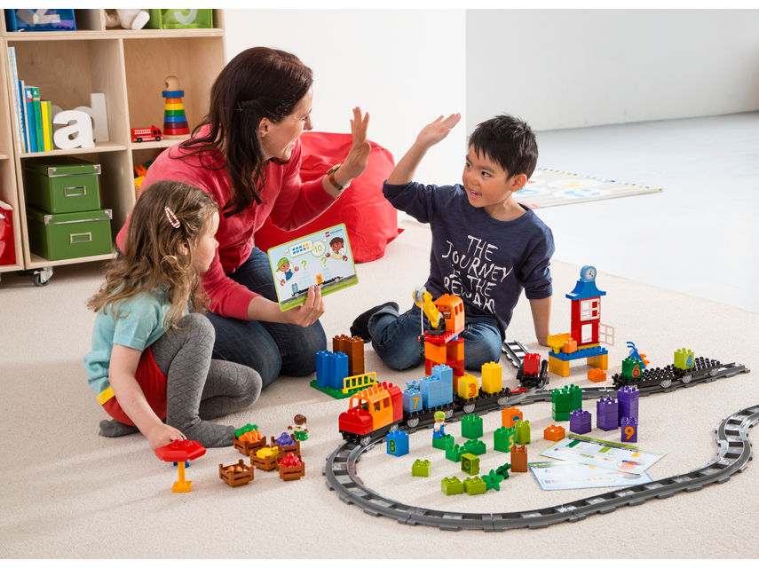

**Роль родителей в игровой**

**деятельности.**

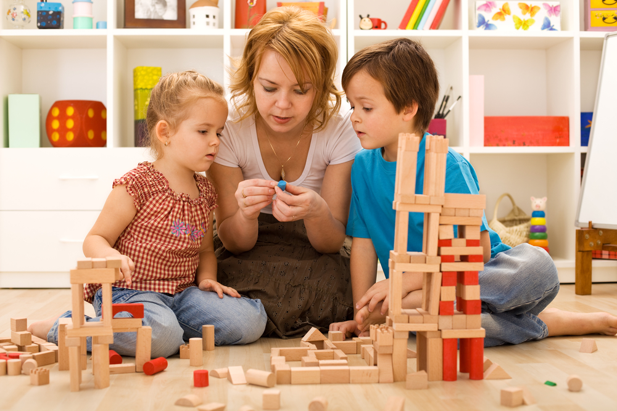

**Игра – это своеобразная форма размышления ребенка о мире. О глубине и разносторонности этого размышления можно судить по содержанию игры. Опыт работы с детьми показывает, что большинство современных детей не умеет играть. Причин у этого явления существует несколько. Прежде всего, позиция самих родителей, которые не поощряют детей играть, считая это ненужным и глупым занятием. Известно, что современная семья, как правило, имеет одного ребенка, поэтому игровой опыт не передается от старших детей к младшим. Родители не считают нужным учить детей играть, они убеждены, что игра может возникнуть и сама по себе, но жизнь показывает, что развернутая игра без игрового опыта старших детей, без специального обучения рождается сама по себе лишь у меньшинства детей.**

**Отсутствие игровой деятельности у детей дошкольного возраста во многом связано с тотальным влиянием на их жизнь телевидения и компьютера. В среднем статистика показывает, что дошкольники смотрят телевизор или играют в компьютерные игры 2 часа в день, и при том, что они посещают детский сад. Практически все свое свободное время дети сидят перед вожделенным экраном или монитором. Времени на игру в домашних условиях не остается.**

**Поэтому родителям рекомендуется как можно больше играть с малышом дома, как можно меньше сидеть возле телевизора.**

**Обычно, когда у ребенка возникают те или иные трудности развития и родители чувствуют, что теряют контакт с собственным ребенком, они обращаются за помощью к воспитателю, учителю или психологу. Однако в большинстве случаев малыш жаждет понимания, интереса к своей личности. Понятия его таким, каков он есть.**

**Один или два раза в неделю мама (или папа) в течении часа полностью принадлежат ребенку, играя с ним в одной и той же эмпатической манере, т.е. разделяя чувства ребенка. Поскольку родитель не инициирует и не направляет игровую деятельность, а лишь отражает чувства ребенка, давая ему возможность проявить свой творческий потенциал и одновременно испытать чувство ответственности, малыш обретает уверенность в себе, успокаивается, устанавливает новые радостные отношения с родителями.**

|  |  |
| --- | --- |
| **Во время игры не следует:**   * **Критиковать ребенка;** * **Хвалить ребенка;** * **Задавать наводящие вопросы;** * **Прерывать занятие;** * **Нагружать ребенка информацией и учить его, читать нотации;** * **Предлагать какую-либо деятельность;** * **Быть равнодушным или пассивным.** | **Необходимо:**   * **Оформить интерьер набором игрушек;** * **Позволить ребенку вести вас за собой;** * **Отслеживать его ребенка;** * **Устанавливать ограничения;** * **Поощрять энергию и усилия ребенка;** * **Принимать участие в игре, предоставляя инициативу ребенку;** * **Проявлять речевую активность.** |

**Заключение.**

**Игра - один из тех видов детской деятельности, которой используется взрослыми в целях воспитания дошкольников, обучая их различным действиям с предметами, способам и средствам общения. В игре ребёнок развивается как личность, у него формируется те стороны психики, от которых в последствии будут зависеть успешность его учебной и трудовой деятельности, его отношения с людьми.**